Ночь в музее

В ходе реализации мероприятий конкурса городов России «Дети разные важны – 2015!» в северском городском музее в рамках Года литературы и международного Дня музеев состоялась «Ночь Музеев – 2015». В Северске это событие было посвящено 70-летию Победы в Великой Отечественной Войне.
В эту ночь посетители музея смогли погрузиться в атмосферу военного времени: посмотреть театральные спектакли от Северских и Томских драматических студий, услышать песни военных лет в исполнении известных артистов, поучаствовать в танцевальных мастер-классах, попробовать свои силы в | 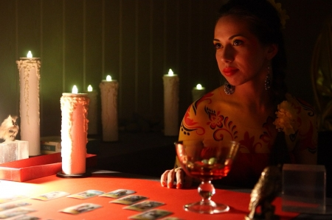
квест-игре, побывать в полевом медсанбате, пройти окопами до блиндажа, примерить обмундирование, подержать в руках оружие военного времени, а в завершении программы написать памятное письмо ветерану.
Организаторы позаботились и о маленьких жителях нашего города. Для детей инвалидов и их родителей была подготовлена сказочная программа. Дети с большим интересом побывали с Алисой в «Стране чудес», послушали «Сказочки на сундуке», поучаствовали в театрализованной игровой программе, сделали куклу на память и поиграли в «классики».
А в качестве «изюминки» развлекательной программы организаторы подготовили ряд мероприятий, в которых гости с удовольствием, приняли активное участие. Такие новшества как «Песочное шоу», танцы разных народов в исполнении Томских и Северских | 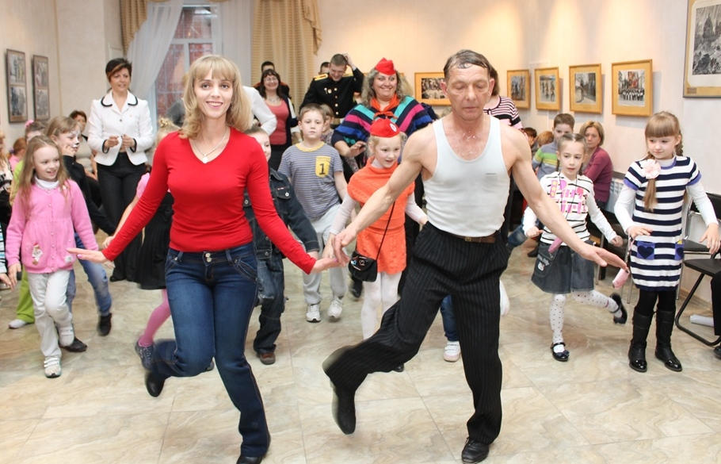
коллективов, игровая программа с куклами, театральная постановка от детского музыкального театра «Аллегро», потрясающее выступление театра моды «Юная томичка», этнические песни и гадания от индейской шаманки Онэйды запомнятся ребятам надолго.
Музыкальный «Вестрен», боди-арт и фейс-арт от мастеров аква-гримма, литературный гороскоп, открытие уроки «Школы мюзикла» г. Северска и первый в городе литературный флешмоб с участием волонтеров студии «Юнг» г.Томска, сделали этот вечер незабываемым и ожидаемым событием для жителей и гостей города.

